به نام داناترین
علی فعله پارنج ۹۵۱۰۰۸۸۶

تشخیص وجود خوشه بینهایت به کمک الگوریتم هوشن کوپلمن:

خروجی :
به کمک یک تابع بازگشتی میتوان خروجی الگوریتم هوشن کوپلمن را به صورت تصویری درآورد و کلاستر های مختلف را به نمایش گذاشت. اما به دلیل بازگشتی بودن تابع مبدل، امکان این کار برای خوشه های با L بیشتر از ۵۰ اخطار زیاد بودن عمق تابع بازگشتی را از پایتون دریافت خواهیم کرد. در شکل زیر نمونه‌ای از خروجی این بخش از کد را مشاهده میکنید:

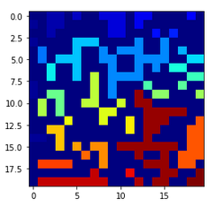
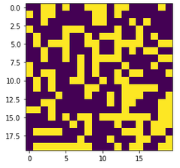

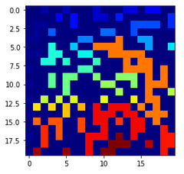
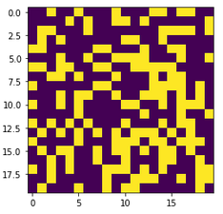

(توجه: شاید در نگاه اول به نظرتان بیاید که خانه‌هایی حدوداً در یک سطر اما جدا از هم قرار دارند هم رنگ هستند اما اگر بیشتر دقت کنید ( و یا color_matrix موجود در کد را پرینت بگیرید) متوجه می‌شوید که این خانه‌ها هم رنگ نیستند بلکه به دلیل محدود بودن بازه cmap هم رنگ به نظر میرسند. کالرمپ موجود بهترین کالرمپی بود که این خطای دید در آن حداقل است)
الگوریتیمی که برای موارد بالا به کار برده شده بود در دل خود یک تابع بازگشتی داشت که امکان تولید این تصاویر را برای lattice سایز های بزرگ غیر ممکن میکرد.
با تغییر این الگورتیم به الگوریتمی بهینه‌تر میتوان رنگ‌آمیزی خوشه ها را راحتتر انجام داد:
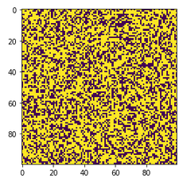
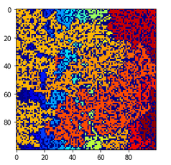

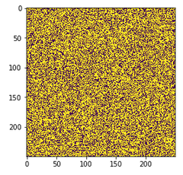
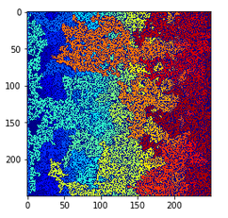

با تغییر دادن مقدار p به نظر میرسد که اتفاقی در سیستم میفتد. زیرا شکل جزیره ها متفاوت میشود. برای دیدن این تفاوت‌ها، شکل زیر را درست کردم تا ببینیم چه بلایی سر سیستم می‌آید:
به نظر میرسد که در حوالی p=0.61 یک اتفاق هایی در سیستم می افتد.
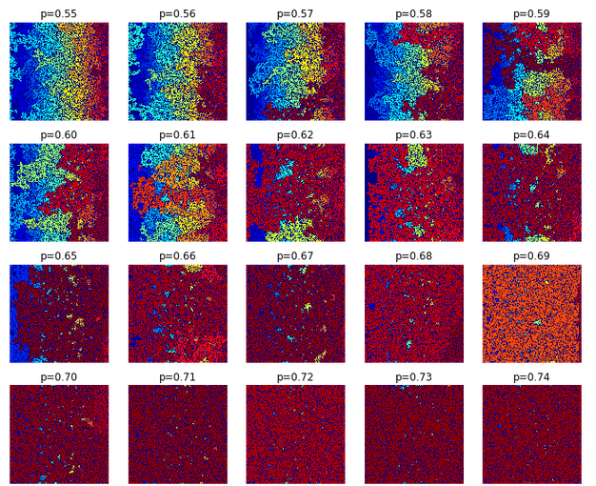

برای آنکه ببینم در سیستم چه خبر است، به یک نمونه از سیستم بسنده نمیکنیم بلکه آنسامبلی از آن را برای p های مختلف تشکیل میدهیم. بعد از این اندازه این آنسامبل را Q قرار میدهیم.
اگر سایز شبکه را L=100 بگیریم و به ازای Q=50 از سیستم ران بگیریم و رسانایی یا نارسانایی سیستم را در هر آنسامبل میانگین گیری کنیم به شکل زیر دست خواهیم یافت.

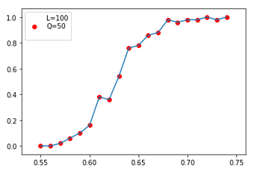

جالب است!‌ انگار در حوالی p = 0.63 در سیستم گذر فازی دیده میشود. تقریباً نزدیک به حدسی که داشتیم. تعداد آزمایش Q را بالا میبریم تا ببینیم چه بلایی بر سر نمودار می آید.
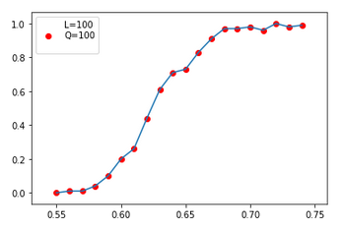

به ازای آنسامبل Q = 100 نمودار نرم تر شد. پس انگار نتیجه‌ای که دیده شده بود اتفاقی نیست.
حال تحول سیستم به ازای L های مختلف را بررسی میکنیم:
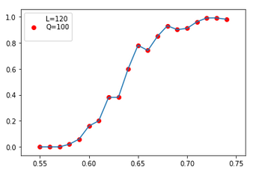
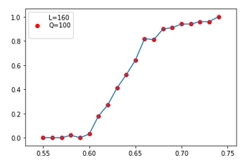

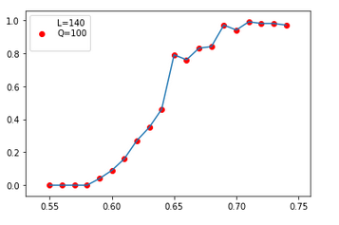

به نظر میرسد با افزایش مقدار L عرض تغییر فاز باریک‌تر میشود.

پس تا الآن دیدیم که در شبکه با نزدیک شدن P به مقدار 0.65 اتفاق هایی در سیستم می افتد. به نظر میرسد اگر طول خوشه های غیر بینهایت موجود در شبکه را مطالعه کنیم،‌شاید این اتفاق عجیب آنجا نیز بیفتد.
پس کاری که میکنیم این است که به ازای هر مقدار p،‌یک آنسامبل Q تایی از لتیس ها را تشکیل میدهیم. درهرکدام خانه‌ای را به صورت تصادفی انتخاب میکنیم. این خانه نباید «خانه روشن» و یا « عضو شاخه بینهایت» باشد. از سایز این خوشه رادیکال گرفته و در آنسامبل میانگین میگیریم. نمودار زیر خروجی این مطالعه است.
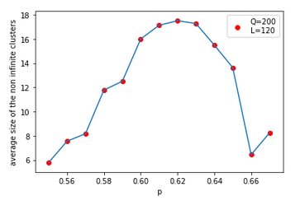
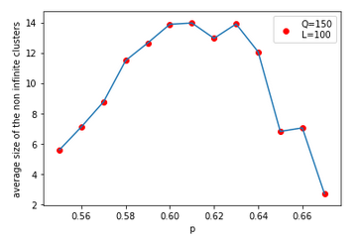

زیبا‌تر از این نمیشد! میبینیم که میانگین اندازه خوشه های غیر بینهایت با نزدیک شدن به عدد جادویی (همان p=0.61) افزایش میابد.
توضیح بیشتر : در این نمودار ها مشاهده میکنیم که با نزدیک شدن p به مقدار جادویی 0.61 متوسط طول خوشه های غیر بینهایت رفته‌رفته زیاد می‌شود تا اینکه در نقطه ی بحرانی بیشترین مقدار را پیدا کرده و سپس شروع به کاهش میکند.

به دست آوردن نمای بحرانی نو:

با ران های قسمت قبلی مقدار تقریبی p بحرانی برابر 0.615 شد.
حال اگر بخواهیم نمای بحرانی نو را حساب کنیم میتوان نوشت:
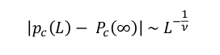

از طرفی میدانیم بنا به راهنمایی تمرین P(inf) برابر 0.5 است.
پس به دست میآید :

ν=2.086

